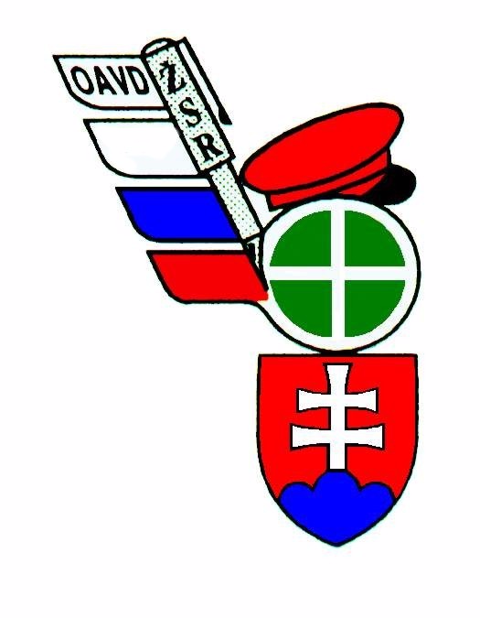

ODBOROVÁ ASOCIÁCIA VÝPRAVCOV A DISPEČEROV

Kancelária OAVD ul. Staničná 21 927 01 Šaľa
e-mail: jojochovanec@zoznam.sk železničný telefón : 9256043 mob.tel.:0905 929 327
chovanec.j@zsr.sk 0911 137 312

bankové spojenie: VUB a.s. č. účtu : 1242823557/0200 IČO: 34003088

I N F O O A V D

Vážení kolegovia ,Vážené kolegyne dovoľte mi oboznámiť Vás so zmenami ktoré sa udiali v našej odborovej organizácii. Tento rok sa v súlade so stanovami konal snem OAVD. O termíne a mieste konania snemu rozhodla Republiková rada na svojom zasadnutí dňa 19.3.2009 v Košiciach. Miestom konania snemu OAVD sa stal Zvolen. Dňa23.septembra sa zišli delegáti snemu v reštaurácii Centrum .V čase od 8.30 hod do 9.30 hod sa uskutočnila prezentácia delegátov z jednotlivých regiónov. O 10.00 hod bol Prezidentom OAVD p. Jozefom Tatranským zahájený snem OAVD a ďalší priebeh snemu riadil moderátor p .Bóna Ladislav. Delegátmi snemu bol schválený program ktorým sa riadil priebeh celého snemu. Priebeh a program snemu nebudem detailne opisovať. Podrobnejšie informácie máte možnosť získať na našej internetovej stránke www.oavd.sk Asi najdôležitejšie informácie pre všetkých členov OAVD sú voľba Prezidenta a Predsedu rady, ako dvoch najvyšších predstaviteľov OAVD.O funkciu prezidenta OAVD sa uchádzali dvaja kandidáti. Za región Košice kandidoval p. Hirko Miloslav a za región Bratislava p. Chovanec Jozef. Po tajnej voľbe prezidenta bol v prvom kole zvolený na nadchádzajúce 4.ročné obdobie p. Jozef Chovanec. Po ukončení snemu sa konala prvá Republiková rada OAVD. Jej jedinou úlohou bola voľba Predsedu rady. Do funkcie predsedu rady bol zvolený p. Bóna Ladislav. Rád by som aj touto formou poďakoval delegátom snemu za ich účasť na sneme OAVD a za ich seriózny prístup počas celého priebehu snemu. Zároveň sa chcem poďakovať aj vedeniu Zvolenského regiónu za kvalitné zabezpečenie snemu. A za seba sa chcem poďakovať za prejavenú dôveru Budem sa snažiť svojou prácou vo funkcii prezidenta OAVD presvedčiť všetkých našich členov ale aj ostatných zamestnancov ŽSR vo funkciách hlavne výpravca a dispečer o tom že OAVD je odborová organizácia ktorá patrí na pracoviská ŽSR a do pracovného života ľudí ktorí na ŽSR pracujú. Samozrejme sa táto úloha nedá zvládnuť bez podpory Vás všetkých . A nielen podpory ale aj podnetov ktoré musia vychádzať zo základných pracovísk a od ľudí z prevádzky. Pretože je ťažké alebo úplne nemožné riešiť problémy o ktorých nevieme. Preto Vás chcem všetkých poprosiť o komunikáciu s vedúcimi ramien, vedúcimi uzlov, viceprezidentmi v jednotlivých regiónoch. Chceme Vás zastupovať nielen pri Kolektívnych vyjednávaniach , ale aj Vám pomáhať pri riešení konkrétnych problémov. Aj my sa budeme snažiť podľa svojich možností posielať Vám na pracoviská kvalitné a včasné informácie o najnovšom dianí vo všetkých smeroch pracovného života ktoré sa Vás budú týkať prípadne by Vás mohli zaujímať. Teším sa na spoluprácu s každým z Vás a prajem všetkým prajem veľa úspechov.

Chovanec Jozef
prezident O A V D

